sat | predmet | Nastavni sadržaj | Aktivnosti
1. i 2. | SR i PiD | Proljeće i ljudi 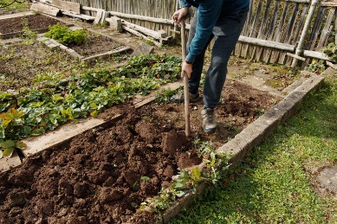 | 1. Pronađi u knjizi naslov Proljeće i ljudi  2. Pročitaj i riješi sve zadatke u knjizi  3. U radnoj bilježnici riješi 1., 2., 3. i 4. zadatak  4. Poslikaj 1., 3. i 4. zadatak u RB i pošalji  Tko želi više:  https://wordwall.net/hr/embed/4890e3d03a1a4802a62acc3aef9304f1?themeId=1&templateId=46  https://wordwall.net/hr/embed/94bef11ac82144efb15f8bcca3878175?themeId=49&templateId=45  Napravi kišu - Kiša  Oblaci su nakupine sitnih kapljica vode koje u zrak dolaze isparavanjem vode iz mora, rijeka, jezera itd. Što je više tih kapljica, to je oblak gušći i teži. Kada kišni oblak dobije dovoljno vode, ta voda mora nekuda otići pa prođe kroz oblak i počne padati kiša.  Potrebno je:  – prozirna velika čaša ili staklenka  – pjena za brijanje  – žličica  – prehrambene boje  – voda.  Malo više od pola čaše napuni vodom. Na vrhu čaše napravi oblake s pomoću pjene za brijanje. Dodaj oblacima 1 – 2 žličice vode. Zatim polako kapaj prehrambenu boju na njih dok ne dobiju dovoljno vode i ne počnu puštati kapljice kroz sebe. U čaši ćeš vidjeti obojenu kišu.
3. | HJ | Jesne i niječne rečenice | 1. U pisanku zapiši naslov Jesne i niječne rečenice  2. Prepiši i dopuni rečenice:  Potvrdne rečenice kazuju da nešto _________________.  Niječne rečenice kazuju da nešto _______________ .  3. Prepiši u pisanku pravila i ispod svakog pravila prepiši rečenicu koja mu odgovara:  Ivan nije u školi.  Ne može trčati.  Ivan se ne veseli odlasku liječniku.  Neće sudjelovati na sportskom natjecanju.  Nedostaje djeci u razredu.  1. Niječnicu ne u niječnim rečenicama pišemo odvojeno od ostalih riječi.  _________________________________________________________________  2. Niječnicu ne pišemo zajedno u riječima: nemam, nemoj, nedostaje, neću, neće, nećemo.  __________________________________________________________________________  3. Niječnicu ni pišemo zajedno u riječima nije i nisu.  _____________________________________________________________________________  4. Napiši jednu potvrdnu i jednu niječnu rečenicu u pisanku.  Tko želi više.  - https://www.e-sfera.hr/dodatni-digitalni-sadrzaji/cf8c5bd8-2f2a-4f80-b42c-31e4b11f8ccc/  - https://wordwall.net/hr/resource/504153/jesna-i-nije%c4%8dna-re%c4%8denica https://www.e-sfera.hr/dodatni-digitalni-sadrzaji/83adc3de-dd39-4e5b-b1d1-49ef99fb390a/assets/interactivity/jesna-nijecna_recenica_2/index.html
4. | M | Dijeljenje brojem 10 | 1. U pisanku napiši naslov Dijeljenje brojem 10  2. U pisanku riješi zadatke:  1. Uzastopnim oduzimanjem broja 6 podijeli broj 30.  2. Koliko puta broj 5 možeš oduzeti od broja 25?  3. Uzastopnim oduzimanjem broja 4 podijeli broj 28.  4. Sva oduzimanja napiši u obliku dijeljenja.  3. U udžbeniku pronađi naslov i riješi zadatke na str. 40. i 5., 6. i 7. zadatak na str. 41.  4. U pisanku prepiši:  DIJELJENJE BROJEM 10  10 : 10 = 1 60 : 10 = 6  20 : 10 = 2 70 : 10 = 7  30 : 10 = 3 80 : 10 = 8  40 : 10 = 4 90 : 10 = 9  50 : 10 = 5 100 : 10 = 10  Dijeljenjem desetica brojem 10 dobivamo desetinu.  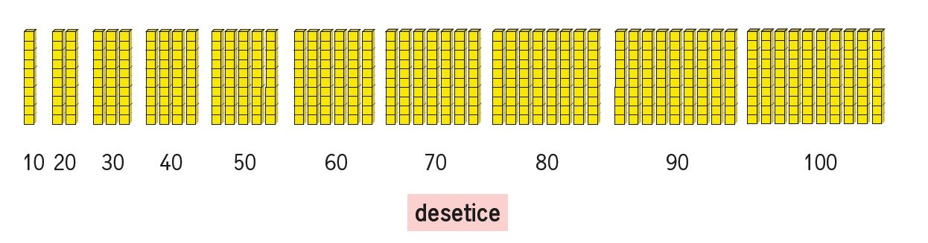  Tko želi više:  - Riješi sve zadatke u udžbeniku  - https://www.bookwidgets.com/play/HHAMRZ  - https://wordwall.net/embed/play/486/970/714

